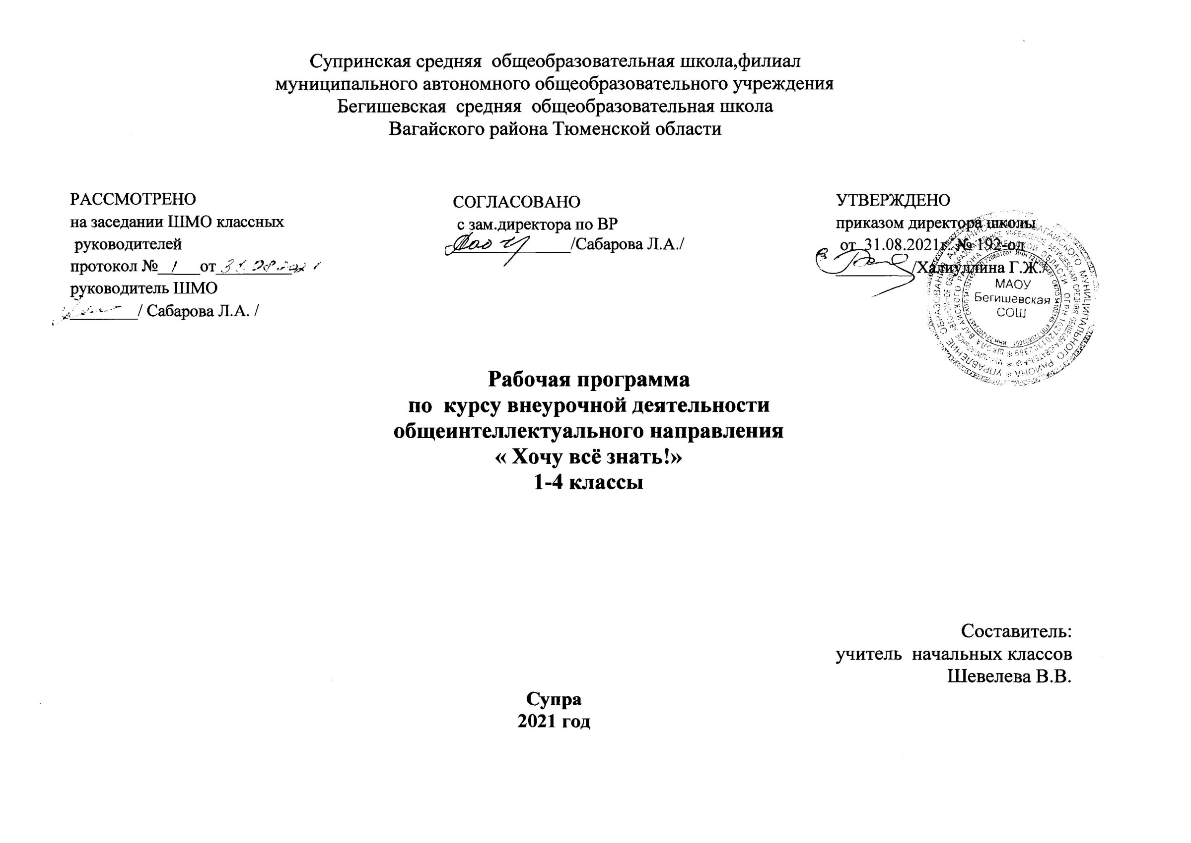Планируемые результаты освоения курса внеурочной деятельности

Личностные УУД:
ориентация в нравственном содержании и смысле как собственных поступков, так и поступков окружающих людей; знание основных моральных норм и ориентация на их выполнение; развитие этических чувств - стыда, вины, совести как регуляторов морального поведения; эмпатия, как понимание чувств других людей и сопереживание им.
Регулятивные УУД:
предвосхищать результат; адекватно воспринимать предложения учителей, товарищей, родителей и других людей по исправлению допущенных ошибок; концентрация воли для преодоления интеллектуальных затруднений и физических препятствий; стабилизация эмоционального состояния для решения различных задач.
Познавательные УУД:
ставить и формулировать проблемы; осознанно и произвольно строить сообщения в устной и письменной форме, в том числе творческого и исследовательского характера; узнавать, называть и определять объекты и явления окружающей действительности в соответствии с содержанием учебных предметов; запись, фиксация информации об окружающем мире, в том числе с помощью ИКТ, заполнение предложенных схем с опорой на прочитанный текст; установление причинно-следственных связей.
Коммуникативные УУД:
ставить вопросы; обращаться за помощью; формулировать свои затруднения; предлагать помощь и сотрудничество; определять цели, функции участников, способы взаимодействия; договариваться о распределении функций и ролей в совместной деятельности формулировать собственное мнение и позицию; координировать и принимать различные позиции во взаимодействии.

Содержание курса внеурочной деятельности

Тайны за горизонтом.- 3часа
Кто открыл Австралию? Существует ли жизнь в Антарктиде? Существует ли остров похожий на блюдце? Какая страна самая маленькая в мире?

Жили-были динозавры... и не только они.- 5часов
Голубые лягушки. Мини проект: «Крокодилы». Существовали ли драконы на самом деле? Персонажи сказок? Какое животное первым
появилось на суше? Почему люди не летают?

В мире сказок.- 5часов
Конкурс «Любимые литературные сказки». Что за прелесть эти сказки! (викторина по сказкам А.С.Пушкина). Путешествие по сказкам Г.-Х.Андерсена. Волшебные сказки. Театрализованная игра « Путешествие в сказку».

Загадки растений.-5часов
Экзотические растения. Лекарственные растения. Охрана лекарственных растений. Лес чудес (игра – соревнование). Игра – лото «Знаешь ли ты деревья?».

Эти удивительные животные.- 4 часа
Разумные дельфины. Наши верные друзья – собаки. Хозяйка дома – кошка. В мире птиц.

Планета насекомых.- 4часа
Обладают ли кузнечики слухом? Почему комар считается злейшим врагом человека? Муравьи и их квартиранты. Какие из бабочек имеют хвостики и крылышки?

Загадки под водой и под землей.- 5часов
Что такое ракушка-прилипала? Как передвигается осьминог? Что такое насекомоядные растения? Есть ли глаза у морской звезды? Что такое каракатица? Каково происхождение золотой рыбки?

Животные-рекордсмены.-3 часа
Интересные сведения о животных и их особенностях.

Тематическое планирование
№ п/п | Наименование тем |  |  | Количество часов
Тайны за горизонтом (3 часа)
1 |  | Кто открыл Австралию? Существует ли жизнь в Антарктиде? |  | 1
2 |  | Существует ли остров похожий на блюдце? |  |  | 1
3 |  | Какая страна самая маленькая в мире? |  |  | 1
Жили-были динозавры... и не только они (5 часов)
4 |  | Существовали ли драконы на самом деле? Персонажи сказок? |  |  |  |  | 1
5 |  | Почему люди не летают? |  |  |  |  | 1
6 |  | Мини проект: «Крокодилы». |  |  |  |  | 1
7 |  | Какое животное первым появилось на суше? |  |  |  |  | 1
8 |  | Голубые лягушки. |  |  |  |  | 1
В мире сказок (5часов)
9 |  | Волшебные сказки. |  |  |  |  |  | 1
10 |  | Конкурс «Любимые литературные сказки». |  |  |  |  |  | 1
11 |  | Что за прелесть эти сказки! (викторина по сказкам А.С. Пушкина). |  |  |  |  |  | 1
12 |  | Театрализованная игра «Путешествие в сказку». |  |  |  |  |  | 1
13 |  | Путешествие по сказкам Г.-Х. Андерсена. |  |  |  |  |  | 1
Загадки растений (5 часов)
14 |  | Лес чудес (игра – соревнование). |  |  |  |  |  | 1
15 |  | Экзотические растения. |  |  |  |  |  | 1
16 |  | Мини проект: «Лекарственные растения». |  |  |  |  |  | 1
17 |  | Охрана лекарственных растений. |  |  |  |  |  | 1
18 |  | Игра – лото «Знаешь ли ты деревья?» |  |  |  |  |  | 1
Эти удивительные животные (4 часа)
19 |  |  | Разумные дельфины. |  |  |  |  |  | 1
20 |  |  | Мини проект: ««Хозяйка дома – кошка». |  |  |  |  |  | 1
21 |  |  | Мини проект: «Наши верные друзья – собаки». |  |  |  |  |  | 1
22 |  |  | В мире птиц. |  |  |  |  |  | 1
Планета насекомых (4 часа)
23 |  |  | Обладают ли кузнечики слухом? |  |  | 1
24 |  |  | Мини проект: «Почему комар считается злейшим врагом человека?» |  |  | 1
25 |  |  | Муравьи и их квартиранты. |  |  | 1
26 |  |  | Какие из бабочек имеют хвостики и крылышки? |  |  | 1
Загадки под водой и под землей (5 часов)
27 |  |  | Что такое ракушка-прилипала? |  |  | 1
28 |  |  | Мини проект: «Как передвигается осьминог?» |  |  | 1
29 |  |  | Что такое насекомоядные растения? |  |  | 1
30 |  |  | Есть ли глаза у морской звезды? Что такое каракатица? |  |  | 1
31 |  |  | Каково происхождение золотой рыбки? |  |  | 1
Животные-рекордсмены (3 часа)
32 |  |  | Совместная проектная деятельность: «Интересные сведения о животных и их особенностях». |  |  | 1
33 |  |  | Совместная проектная деятельность: «Интересные сведения о животных и их особенностях». |  |  | 1
34 |  |  | Совместная проектная деятельность: «Интересные сведения о животных и их особенностях». |  |  | 1
Всего |  |  |  |  |  | 34

